香山第三阶段 vdot 协同仿真验证报告
任务 3.1.1 NEMU 指令扩展与任务 3.1.2 差分验证

团队：一拍即合

阅读目录
点击目录条目跳到对应章节。页脚的“目录”可返回此处。
1 RTL 与 NEMU 如何对齐 1
两项检查分别看什么 1
2 NEMU 指令登记与译码 2
3 执行入口与八项乘加 3
读取元素并累加 3
4 写回结果与更新向量状态 4
5 测试程序与差分结果 4
5.1 输入数组与汇编接口 4
5.2 计算期望值并检查向量长度 5
5.3 检查低 32 位和高 96 位 6
5.4 边界测试 7
6 复现协同仿真 8

报告概要
本阶段在 NEMU 中实现自定义 vdot.vv 指令，并用 Difftest 对照香山 RTL 的执行结果。正例算得 492，八个边界用例也全部通过自检。两轮运行均启用差分检查，并以 GOOD TRAP 结束。

1 RTL 与 NEMU 如何对齐
启动 emu 时，-i 指定测试镜像，--diff 指定 NEMU 参考库。香山 RTL 执行镜像。收到指令提交事件后，Difftest 推进参考模型，再比较双方的架构状态。
表 1 协同仿真的组成与分工
参与项 | 实际对象 | 本次实验中的作用
DUT | 香山 RTL 仿真器 build/emu | 执行测试镜像，提供提交事件和架构状态。
REF | riscv64-nemu-interpreter-so | 执行对应指令，给出参考架构状态。
Difftest | 仿真器中的差分检查 | 推进参考模型，报告双方状态的差异。
程序自检 | 测试程序的 main.c | 用标量 C 计算期望值，再检查完整输出。

两项检查分别看什么
Difftest 检查 RTL 和参考模型的状态是否一致。测试程序用标量 C 独立计算期望值，再核对写回的 16 字节，检查低 32 位的点积和高 96 位的零值。
NEMU 和正例的源码行号取自录屏包中的源码快照。边界测试代码取自项目源码包。第 5 节的两张终端截图已与录屏包内的差分日志核对。

2 NEMU 指令登记与译码
测试汇编用 .word 0x3a1121d7 执行 vdot.vv v3, v1, v2。汇编操作数按 vd、vs2、vs1 排列，v3 是目的寄存器，v1、v2 分别是 vs2 和 vs1。
表 2 vdot.vv 指令的编码字段
funct6 | vm | vs2 | vs1 | funct3 | vd | opcode
001110 | 1 | 00001 | 00010 | 010 | 00011 | 1010111
源码 1 NEMU/src/isa/riscv64/include/isa-all-instr.h 第 102–105 行
102 #ifdef CONFIG_RVV
103 #define VECTOR_INSTR_TERNARY(f) \
104 f(cie_vdot)\
105 f(vadd) f(vsub) f(vrsub) f(vminu) f(vmin) \
第 104 行在 CONFIG_RVV 下登记 cie_vdot。译码选中这个执行项后，NEMU 调用同名的 def_EHelper。
源码 2 NEMU/src/isa/riscv64/instr/rvv/decode.h 第 553–556、331–335 行
553 def_THelper(OP_V) { // 10_101
554 def_INSTR_TAB("??????? ????? ????? 000 ????? ????? ??", vopivv);
555 def_INSTR_TAB("??????? ????? ????? 001 ????? ????? ??", vopfvv);
556 def_INSTR_TAB("??????? ????? ????? 010 ????? ????? ??", vopmvv);
// 中间行省略
331 def_THelper(vopmvv) {
332 if (!vp_enable()) {
333 return EXEC_ID_inv;
334 }
335 def_INSTR_TAB("001110 ? ????? ????? ??? ????? ????? ??", cie_vdot);
OP_V 按 funct3=010 把指令送入 vopmvv 子表。子表检查向量是否启用，再在第 335 行匹配 funct6=001110，选中 cie_vdot。问号表示本条规则忽略对应位。主操作码和 funct3 已在上层匹配，操作数译码读取寄存器号，执行函数检查 vm。
源码 3 同一 decode.h 第 25–32、39–40 行
25 static inline def_DHelper(OP_V) { // 10_101, same to R
26 decode_op_r(s, id_src1, s->isa.instr.v_opv.v_vs1, true);
27 decode_op_r(s, id_src2, s->isa.instr.v_opv.v_vs2, true);
28 decode_op_r(s, id_dest, s->isa.instr.v_opv.v_vd, false);
29 switch (s->isa.instr.v_opv.v_funct3) {
30 case 0 : s->src_vmode = SRC_VV; break;
31 case 1 : s->src_vmode = SRC_VV; break;
32 case 2 : s->src_vmode = SRC_VV; break;
// 中间行省略
39 s->v_width = 1 << vtype->vsew;
40 s->vm = s->isa.instr.v_opv.v_vm; //1 for without mask; 0 for with mask
操作数译码从指令字取出 vs1、vs2 和 vd。funct3=010 对应 SRC_VV，两个源操作数都来自向量寄存器。第 40 行读出 vm，执行函数据此判断指令是否使用掩码。

3 执行入口与八项乘加
源码 4 NEMU/src/isa/riscv64/instr/rvv/vcompute.h 第 21–33 行，省略注释及空行
21 def_EHelper(cie_vdot){
22 require_vector(true);;
26 if (vtype->vsew != 0 ||
27 vtype->vlmul != 0 ||
28 vl->val != 8 ||
29 vstart->val != 0 ||
30 s->vm != 1 ||
31 s->src_vmode != SRC_VV) {
32 longjmp_exception(EX_II);
33 }
require_vector(true) 检查向量状态是否启用，并要求 vtype 的 vill 位为 0。执行函数随后检查表中的指令配置。只要有一项不符，就在读取源元素、写入目标寄存器之前触发 EX_II。
表 3 NEMU 执行前的配置检查
检查字段 | 通过条件 | 含义
vsew、vlmul | 均为 0 | 元素为 8 位，LMUL 为 1。
vl、vstart | 分别为 8、0 | 从第 0 项开始，一共计算八项。
vm、src_vmode | 分别为 1、SRC_VV | 不使用掩码，使用两个向量源。

读取元素并累加
源码 5 同一 vcompute.h 第 35–53 行的计算语句
35 int32_t vdot_sum = 0;
38 rtlreg_t src1 = 0;
39 rtlreg_t src2 = 0;
42 for (int i = 0; i < 8; i++) {
44 get_vreg(id_src->reg, i, &src1,
45 vtype->vsew, vtype->vlmul, SIGNED, 1);
47 get_vreg(id_src2->reg, i, &src2,
48 vtype->vsew, vtype->vlmul, SIGNED, 1);
52 vdot_sum += (int8_t)src1 * (int8_t)src2;
53 }
每次执行都将 vdot_sum 清零。i 从 0 到 7，每次调用两次 get_vreg，读取两个源寄存器中下标为 i 的元素。&src1 和 &src2 是接收读取结果的地址。vsew 指定元素宽度，vlmul 指定寄存器组，SIGNED 指定有符号读取。
第 52 行把两个元素转换为 int8_t。C 在相乘前做整数提升，再把乘积加到 int32_t 累加器中。八项点积的范围是 −130048 至 131072，32 位足以保存。

4 写回结果与更新向量状态
源码 6 NEMU/src/isa/riscv64/instr/rvv/vcompute.h 第 58–70 行的写回语句
58 set_vreg(id_dest->reg, 0, vdot_sum,
59 2, vtype->vlmul, 1);
62 for (int part = 1; part < 4; part++) {
63 set_vreg(id_dest->reg, part, 0,
64 2, vtype->vlmul, 1);
65 }
68 vstart->val = 0;
69 vp_set_dirty();
70 }
set_vreg 的前三个参数分别是目的寄存器号、元素索引和写入值。第 4 个参数的编码值 2 表示 32 位。在 VLEN=128、LMUL=1 时，目的寄存器分成四个 32 位块。第 58 行把点积写入第 0 块，后面的循环清零第 1 至第 3 块。
表 4 正例的目的寄存器写回内容
索引 | 目标位段 | 正数用例写入值
0 | vd[31:0] | 0x000001ec
1 | vd[63:32] | 0x00000000
2 | vd[95:64] | 0x00000000
3 | vd[127:96] | 0x00000000
正例的两组输入低八项分别为 1 至 8 和 9 至 16。第一项是 1×9=9，加上第二项 2×10 后得到 29，累加完八项得到 492。低 32 位写入 0x000001ec。边界用例得到 −130048 时，低 32 位写入补码 0xfffe0400，高 96 位同样清零。
循环读完所有源元素才写入 vd。即使 vd 和某个源寄存器编号相同，本次计算所需的数据也已取完。这个顺序可从代码确认，现有日志的用例未单独覆盖寄存器重叠。
指令成功执行时，代码把 vstart 清零，并调用 vp_set_dirty() 标记向量状态已修改。

5 测试程序与差分结果

5.1 输入数组与汇编接口
正例入口是 nexus-am/apps/stage2-vdot-positive/main.c。C 代码准备输入、计算期望值并检查输出。同目录的 vdot.S 实现 run_vdot，接收两个输入地址和一个输出地址。源码摘录保留原行号，省略空行。
源码 7 stage2-vdot-positive/main.c 第 5–19 行
5 extern unsigned long run_vdot(const int8_t *a, const int8_t *b,
6 uint8_t *out);
8 // 只计算低八个元素，高八个非零元素用于检查是否错误地多算。
9 static const int8_t a[16] __attribute__((aligned(16))) = {
10 1, 2, 3, 4, 5, 6, 7, 8,
11 127, 127, 127, 127, 127, 127, 127, 127
12 };
14 static const int8_t b[16] __attribute__((aligned(16))) = {
15 9, 10, 11, 12, 13, 14, 15, 16,
16 127, 127, 127, 127, 127, 127, 127, 127
17 };
19 static uint8_t out[16] __attribute__((aligned(16)));
a 和 b 各存 16 个有符号字节，out 保存 16 字节输出，三个数组均按 16 字节对齐。a 的低八项为 1 至 8，b 的低八项为 9 至 16，两组的高八项均为 127。高八项一旦误参与计算，低 32 位的结果就会偏离期望值。

5.2 计算期望值并检查向量长度
源码 8 stage2-vdot-positive/main.c 第 21–38 行
21 int main(const char *args) {
22 (void)args;
23 printf("stage2 positive vdot test start\n");
25 // 用普通 C 运算计算期望结果。
26 int32_t expected = 0;
27 for (int i = 0; i < 8; i++) {
28 expected += (int32_t)a[i] * (int32_t)b[i];
29 }
31 // 预填非零值，防止未写入的位置原本就是零。
32 for (int i = 0; i < 16; i++) out[i] = 0xa5;
34 unsigned long vl = run_vdot(a, b, out);
35 if (vl != 8) {
36 printf("FAIL: actual vl = %d, expected 8\n", (int)vl);
37 return 1;
38 }
C 循环只对前八对元素求积累加，算出 expected=492。out 预填 0xa5，漏写的字节会留下原值。汇编把旧 v3 设为全 1，用于检查指令是否清零高位。前者检查内存存回，后者检查寄存器写回。
vdot.S 第 20–28 行以 vl=16 加载，随后将 vl 设为 8。第 34 行执行点积。第 37–40 行切回 vl=16，把 16 字节结果存回内存，并返回 t0 中保存的计算长度。main.c 检查返回值是否为 8。

5.3 检查低 32 位和高 96 位
源码 9 stage2-vdot-positive/main.c 第 40–52 行
40 // 按小端顺序，将低四个字节还原成 32 位结果。
41 uint32_t actual = (uint32_t)out[0] |
42 ((uint32_t)out[1] << 8) |
43 ((uint32_t)out[2] << 16) |
44 ((uint32_t)out[3] << 24);
46 printf("dot result = %d, expected %d\n",
47 (int)actual, (int)expected);
49 if (actual != (uint32_t)expected) {
50 printf("FAIL: dot result mismatch\n");
51 return 1;
52 }
按小端顺序，out[0] 是最低字节，out[1] 至 out[3] 分别左移 8、16、24 位，再通过按位或拼成 actual。正例的 ec 01 00 00 还原后为 0x000001ec，即 492。将 expected 转为 uint32_t 后，正负结果都按同一套 32 位位模式比较。
源码 10 stage2-vdot-positive/main.c 第 54–65 行
54 // 点积结果之外的十二个字节必须全部为零。
55 for (int i = 4; i < 16; i++) {
56 if (out[i] != 0) {
57 printf("FAIL: out byte %d = %d, expected 0\n",
58 i, (int)out[i]);
59 return 1;
60 }
61 }
63 printf("PASS: vdot.vv positive and upper bits zero\n");
64 return 0;
65 }
第 55–61 行依次检查 out[4] 至 out[15]，也就是目的寄存器的高 96 位。遇到非零字节，程序打印位置并返回 1。向量长度、点积结果和高位清零都符合预期时，程序打印 PASS 并返回 0。
图 5-1 中的 Difftest enabled 表明差分检查已启动。正例算得 492，与期望值一致，高 96 位也通过了清零检查。仿真在 PC=0x80000280 以 GOOD TRAP 结束。
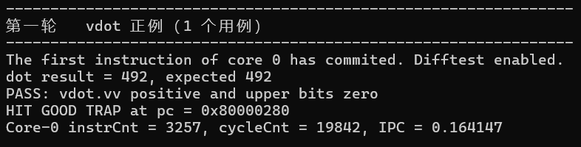
图 5-1 第一轮 vdot 正例协同仿真结果
日志位置 logs/stage2-vdot-clock.log 第 6–11 行。

5.4 边界测试
边界测试由 main 逐组调用 run_case。每组先生成前八个输入元素，用标量 C 重算参考值，再核对预先给定的期望值。接着调用同一汇编接口，检查 vl、低 32 位点积和高 96 位。任一组失败，main 都会返回 1。
源码 11 stage2-vdot-boundary/main.c 第 71–78 行
71 if (run_case("zero", 0, 0, 0, 0)) return 1;
72 if (run_case("zero-left", 0, -128, 0, 0)) return 1;
73 if (run_case("zero-right",127, 0, 0, 0)) return 1;
74 if (run_case("max-max", 127, 127, 0, 129032)) return 1;
75 if (run_case("min-min", -128, -128, 0, 131072)) return 1;
76 if (run_case("min-max", -128, 127, 0, -130048)) return 1;
77 if (run_case("max-min", 127, -128, 0, -130048)) return 1;
78 if (run_case("cancel", 127, 127, 1, 0)) return 1;
最后一组把 alternate 设为 1。run_case 第 18 行让第一个源的低八项交替取 127 和 −127，第二个源的相应元素均为 127。相邻的两个乘积互相抵消，期望和为 0。
图 5-2 中，zero、zero-left、zero-right 和 cancel 的结果均为 0。极值组合得到 129032、131072 和 −130048。八组用例的低 32 位均与期望值一致，高 96 位均为零。
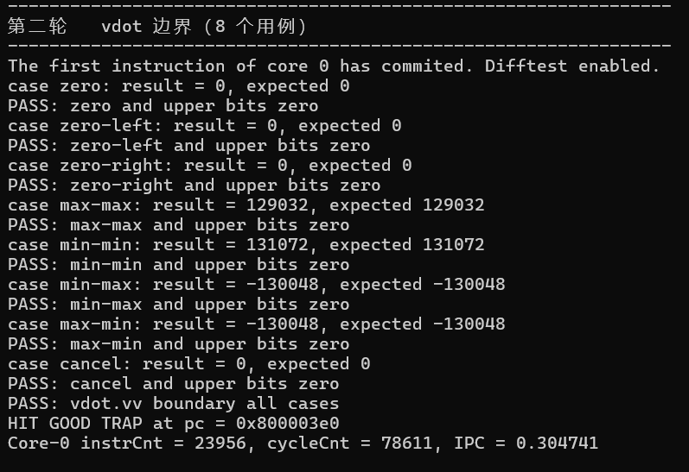
图 5-2 第二轮 vdot 边界协同仿真结果

6 复现协同仿真
复现前，工程需应用第三阶段补丁，NEMU 配置需启用 CONFIG_RVV=y 和 CONFIG_SHARE=y，build/emu 需包含当前 vdot 译码。修改 NEMU 源码后重建参考库，修改测试代码后重建镜像。
复现命令 在 Bash 中构建参考库和镜像并运行差分
export NOOP_HOME=/home/pz/xiangshan/xs-env/XiangShan
export NEMU_HOME=/home/pz/xiangshan/xs-env/NEMU
export AM_HOME=/home/pz/xiangshan/xs-env/nexus-am
app=stage2-vdot-positive
ref="$NEMU_HOME/build/riscv64-nemu-interpreter-so"
emu="$NOOP_HOME/build/emu"
img="$AM_HOME/apps/$app/build/$app-riscv64-xs.bin"
log="$NOOP_HOME/build/stage3-vdot/$app-$(date +%Y%m%d-%H%M%S).log"
(
set -e -o pipefail
mkdir -p "$(dirname "$log")"
make -C "$NEMU_HOME" -j2
make -C "$AM_HOME/apps/$app" ARCH=riscv64-xs \
CROSS_COMPILE=riscv64-linux-gnu-
test -x "$emu"
sha256sum "$emu" "$ref" "$img" | tee "$log.sha256"
set +e
"$emu" -i "$img" --diff="$ref" 2>&1 | tee "$log"
status=$?
printf 'run_exit_status=%s\n' "$status" | tee -a "$log"
exit "$status"
)
运行后，先核对日志中的参考库路径，再检查 Difftest enabled、程序 PASS、GOOD TRAP 和退出状态。将 app 改为 stage2-vdot-boundary 可复核八个边界用例。

